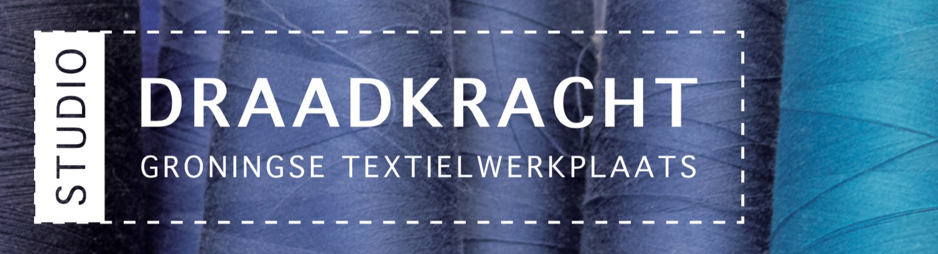

Vacature Bestuurslid
voor 2- 4 uur per week
Wie en wat is Studio Draadkracht?

Studio Draadkracht is een stichting die het toepassen van oude en nieuwe technieken, het werken met professionele machines voor iedereen toegankelijk wil maken. Kernwaarden daarbij zijn: laagdrempelig, sociaal, creatief, duurzaam, zelf doen en natuurlijk textiel.

De studio biedt een werkplaats waarin gewone- lock- en industriële naaimachines, kniptafels en andere materialen staan.

Er is een naaicafé, een haak/breicafé, en verstelcafé. Er worden cursussen en workshops gegeven, kinderfeestjes en andere groepsuitjes en events georganiseerd. De studio kan gehuurd worden en er is een kleermaker die kleding repareert en kleding op maat maakt.

Daarnaast biedt Studio Draadkracht diverse andere activiteiten en mogelijkheden, zoals sociale projecten. Zie ook www.studiodraadkracht.nl en facebook voor meer informatie.

De studio wordt geleid door 4 bestuursleden. Daarnaast zijn er een 10 tal andere vrijwilligers actief bij de studio.

Voor informatie over en solliciteren op de vacature kun je contact opnemen met:

- Brigit Grol: 06-1010 7204 of
- Ester Koot: 06-4412 8222

Of e-mailen naar: info@studiodraadkracht.nl

Heb jij een passie voor textiel en wil jij je ervoor inzetten dat het werken met textiel voor iedereen toegankelijk is? Wordt dan bestuurslid van Studio Draadkracht.

Wat doet een bestuurslid?
Een bestuurslid leidt samen met vier andere bestuursleden Studio Draadkracht. Het bestuur bepaalt de koers van de studio, zoals welke activiteiten er plaatsvinden, welke producten we willen ontwikkelen en in de markt willen zetten, hoe we onze sociaal maatschappelijke doelen willen bereiken, met wie we gaan samenwerken, de PR, de financiering van dit alles, enzovoorts.

Waaruit bestaat het bestuur?
Het bestuur bestaat uit 5 vrouwen die allemaal een passie hebben voor textiel en deze passie willen delen met anderen. De meeste bestuursleden begeleiden, naast andere vrijwilligers, wekelijks het naaicafé en gebruiken de werkplaats ook als eigen atelier.

Wie zoeken wij?
Wij zoeken iemand die:
- een passie heeft voor textiel of affiniteit heeft met textiel
- ideeën heeft over de activiteiten, producten, financiering, enzovoorts van Studio Draadkracht
- bereid is ongeveer 1x per 3 á 4 weken te overleggen over allerlei zaken die met het leiden van de studio te maken hebben.
- georganiseerd en zelfstandig is en initiatief neemt.
- bij voorkeur ervaring heeft met het ondernemerschap

Waarom zou je bestuurslid worden?
- Je kunt je eigen ideeën en dromen ten aanzien van de werkplaats inbrengen en verwezenlijken. Zo is er veel ruimte voor het ontwikkelen en uitvoeren van eigen activiteiten.
- Wij bieden een leuke, gezellige en creatieve werkplek waar mensen zijn die open staan voor nieuwe ideeën en die duurzaamheid belangrijk vinden.
- Als bestuurslid mag je buiten de momenten om dat de gehele studio bezet is, onbeperkt gebruik maken van de werkplaats.

L

